«Агрессивность - это отчаяние ребёнка, который ищет признания и любви. »
Г. Эберлейн

5 видов агрессии:
1. Физическая агрессия (физические действия против кого-либо)
2. Раздражение (вспыльчивость, грубость)
3. Вербальная агрессия (угрозы, крики, ругань и т.д.)
4. Направленная агрессия (сплетни, злобные шутки)
5. Ненаправленная агрессия (крики в толпе, топание и т.д.)
6. Негативизм (оппозиционная манера поведения)

Возможные причины появления агрессии у ребенка:

1. Проявлению агрессивных качеств у ребенка могут способствовать некоторые соматические заболевания или заболевания головного мозга.
2. Просмотр агрессивных телепередач, компьютерные игры со сценами насилия.
3. Ссоры, конфликты, грубость в семье.
4. Регулярное проявление у родителей одного или нескольких из вышеуказанных видов агрессивного поведения.
5. Неразумные, не соответствующие возрасту требования, ограничения и наказания, накладываемые родителями по отношению к ребенку.
6. Строгое наказание, без проведения разъяснительных бесед, за любое проявление агрессивности у ребенка. В этом случае ребенок учится скрывать свой гнев в присутствии родителей, но это не гарантирует подавления агрессии в любых других ситуациях.
7. Пренебрежительное, попустительское отношение взрослых к агрессивным вспышкам ребенка также приводит к формированию у него агрессивных черт личности.
8. Недостаточное время, уделяемое родителями ребенку. Дети часто используют агрессию и непослушание для того, чтобы привлечь к себе внимание взрослого.
9. Ревность к другим детям.

Рекомендации родителям по устранению и профилактики агрессивного поведения у детей:

1. Прежде всего, проанализируйте собственное поведение и стиль отношений между членами семьи. Дети копируют поведение своих родителей.
2. Исключите просмотр агрессивных мультфильмов, и тем более взрослых фильмов ужасов или триллеров, за исключением детских мультфильмов с «доброкачественной» агрессией, в которых учат, как постоять за себя.
3. Уделяйте время и внимание своему ребенку. Это позволяет почувствовать ребенку, что для вас он самый важный и любимый человечек в мире.
4. Не злоупотребляйте замечаниями. Вместо того, чтобы говорить как не надо делать, говорите как надо делать.
5. Не следует вести разговоры об агрессивности ребенка при посторонних людях и уж тем более — при сверстниках. Это только повысит сосредоточенность ребенка на данной особенности своего характера, и придаст чувство обреченности и неприятия себя значимыми близкими.
6. Обучите ребенка способам выражения гнева в приемлемой форме:
- прямо заявлять о своих чувствах «…Чем больше гнева выплеснется в словах, тем меньше его останется, чтобы проявить потом через ложь, воровство, секс, наркотики и все другие образцы столь распространенного сегодня пассивно-агрессивного поведения» (Р. Кэмпбелл);
- выражать гнев в косвенной форме, с помощью игровых терапевтических приемов;
- перенос чувств на неопасные объекты ( резиновые игрушки, каучуковые шарики, которые можно бросать в ванну, наполненную водой, подушки, поролоновые мячи, мишень с дротиком, «стаканчик для крика», кусок мягкого бревна, молоток и гвозди, спортивный инвентарь и т.д.)
7. Не применяйте силу. Применяя по отношению к ребенку телесные наказания, вы тем самым разрешаете ему бить других.
8. Не теряйте самообладания. Если каждый раз, когда ребенок начинает драться, вы выходите из равновесия, вскоре он поймет, что можно привлечь ваше внимание с помощью агрессивного поведения.
9. Не прикасайтесь к ребенку в тот момент, когда вы злы на него. В таких ситуациях лучше уйти в другую комнату. Там вы сможете освободиться от гнева способами, о которых не будете потом сожалеть.

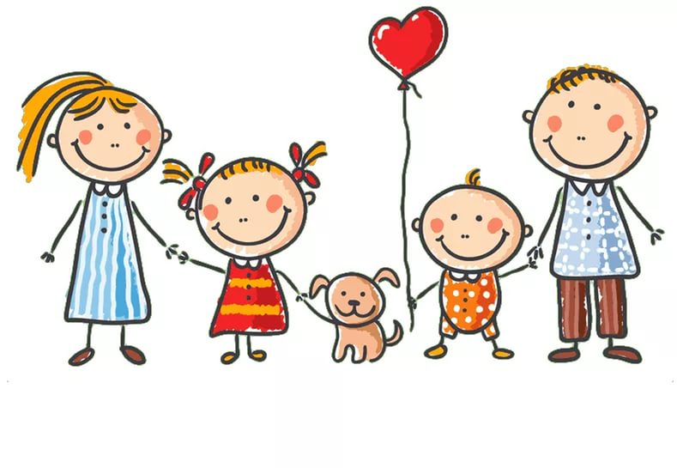
Способы разрядки агрессии:
- Дыхательные упражнения:

1) Упражнение «Досчитай до 10»
Сделать очень глубокий вдох и медленно досчитайте до 10. Добейтесь того чтобы ваше дыхание стало спокойным. Обычно достаточно спокойного вдоха и медленного выдоха. Сделайте это несколько раз, еще раз...

2) Упражнение «Повторное дыхание»
Сделайте вдох на 4 счета, задержите дыхание на 4 счета, сделайте выдох на 4 счета. Это один цикл. Повторите: на 4 счета вдох, на 4 счета пауза, на 4 счета выдох. Достаточно сделать 10 циклов этого дыхательного упражнения, и вы почувствуйте, что ваше состояние стало более спокойным и уравновешенным.

- Сознательные действия способные перевести энергию агрессивной реакции в мирное русло:

1) сделайте генеральную уборку или перестановку в доме;
2) побейте подушку;
3) разбейте пару тарелок;
4) помойте посуду;
5) повесьте полку;
6) займитесь ремонтом машины;
7) займитесь своим любимым делом;
8) поплачьте;
9) покидайте дротики;
10) займитесь спортом или йогой;
11) напишите гневное письмо и порвите его;
12) поговорите с близкими людьми;

Мы ждем вас по адресу:
БУ СО ВО «Комплексный центр социального обслуживания населения Тотемского района»
г. Тотьма, ул. Садовая, д. 51

В отделение по работе с семьей и детьми вы можете обращаться
ежедневно с 8.30 до 17.30
кроме субботы и воскресенья.
С 13.00 до 14.00 перерыв на обед

Кабинет № 13
Зав. отделением
по работе с семьей и детьми

Аксеновская Надежда Анатольевна
Тел. 2-32-78

Кабинет № 14
психолог
Ракша Елена Константиновна
Тел. 2-32-78



Бюджетное учреждение
социального обслуживания
Вологодской области
«Комплексный центр социального
обслуживания населения
Тотемского района»

Отделение по работе
с семьей и детьми

АГРЕССИЯ И АГРЕССИВНОСТЬ

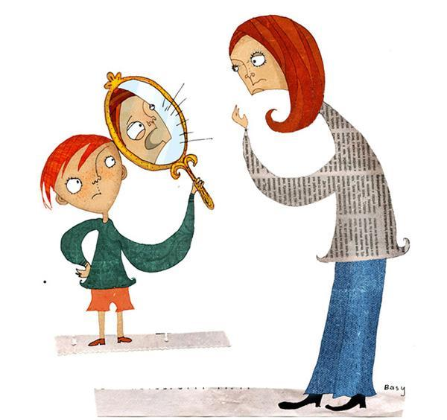

Тотьма
2018

